附件3

重庆市2024年中学体育教师教学基本功比赛理论与实践项目内容与评分标准

⼀、教学设计：以九年义务教育《体育与健康课程标准 （2022 版）》、普通高中《体育与健康课程标准》（ 2020年版）为依据。

大单元（模块）教学设计评分标准（25分）

|  |  |  |
| --- | --- | --- |
| **大单元**  **（模块）设计** | **分值** | **评分标准** |
| 单元  （模块）  信息元素 | 1分 | 满分标准：有关大单元教学设计信息清晰明了，包含大单元设计的所有元素。  其他判断：达到以上标准的满分。基本达到以上标准的0.6分以上；出现漏写情况的0.4分以下。 |
| 单元  （模块）目标 | 3分 | 满分标准：根据大单元教学设计的内容，准确的书写单元学习目标。大单元学习目标清晰明了，围绕核心素养三个维度十个方面撰写学习目标；主要目标突出，层次分明，语言简练。  其他判断；达到以上标准的满分。基本达到以上标准的1.5分以上；出现严重错误的不得分。 |
| 单元（模块）  教材分析 | 1分 | 满分标准：符合新课标要求；教材价值判断明确，作用说明清晰；运动特性说明简洁明了；传授内容的前后关联性分析透彻。  其他判断：基本达到以上标准的0.5分以上；出现严重错误的不得分。 |
| 学情分析 | 1分 | 满分标准：学生能力及思想状况了解清楚；学生身心发展规律分析得当。  其他判断：基本达到以上标准的0.5分以上；出现严重错误的不得分。 |
| 单元（模块）主要教学  内容 | 3分 | 教学内容设计具有结构化思想，内容结构合理，层次递进清晰，符合体育与健康学科特点；注重系统性、关联性、进阶性和科学性。  其他判断：基本达到以上标准的1.5分以上；出现严重错误的不得分。 |
| 单元（模块）  教学重难点 | 2分 | 学生学习的重难点、学习内容的重难点、教学组织的重难点和教学方法的重难点把握恰当。  其他判断：基本达到以上标准的1分以上；出现严重错误的不得分。 |
| 单元（模块）  开放式学习  环境 | 1分 | 对学习环境考虑周全，安排、营造得当。  其他判断：基本达到以上标准的0.5分以上；出现严重错误的不得分。 |
| 单元（模块）  过程结构图 | 7分 | 满分标准：设计思路新颖，教学流程连接紧凑；场境符合实际需求，任务链或场境链明晰，时间分配合理；各部分内容安排符合学生身心发展规律。注重结构化、情境化，突出学、练、赛，符合新课标理念；有利于促进学生的学习兴趣和目标达成。  其他判断：基本达到以上标准的3.5分以上；出现严重错误的不得分。 |
| 单元（模块）  检测内容及  评价 | 3分 | 符合新课标某一专项运动技能项目相应水平段学业质量要求，考核内容及要求围绕核心素养三个维度的综合平衡。  其他判断：基本达到以上标准的1.5分以上；出现严重错误的不得分。 |
| 单元（模块）  反思 | 1分 | 单元反思要点明晰、到位。  其他判断：基本达到以上标准的0.5分以上；出现严重错误的不得分。 |
| 单元（模块）  作业设计 | 1分 | 单元作业设计科学、合理。  其他判断：基本达到以上标准的0.5分以上；出现严重错误的不得分。 |
| 单元（模块）  文本规范 | 1分 | 满分标准：文档结构完整，布局合理，格式美观整齐；文字、符号、单位和公式符合国家标准规范；语言清晰、简洁、明了，字体运用适当，图表运用恰当。  其他判断：基本达到以上标准的0.5分以上；出现严重错误的不得分。 |

课时计划评分标准（10分）

|  |  |  |
| --- | --- | --- |
| **课时计划** | **分值** | **评分标准** |
| 课时信息  元素 | 0.5分 | 满分标准：有关课时计划信息清晰明了，包含课时计划的所有元素。  其他判断：达到以上标准的满分。基本达到以上标准的0.3分以上；出现漏写情况的0.2分以下。 |
| 学习目标 | 1分 | 满分标准：课时计划学习目标清晰明了，围绕核心素养三个维度撰写学习目标；主要目标突出，层次分明，语言简练。  其他判断；基本达到以上标准的0.5分以上；出现严重错误的不得分。 |
| 主要学习内容及各部分内容 | 1分 | 满分标准：主要内容及各部分内容设计具有结构化思想，内容结构合理，层次递进清晰，符合体育与健康学科特点；注重系统性、关联性、进阶性和科学性。  其他判断：基本达到以上标准的0.5分以上；出现严重错误的不得分。 |
| 重点难点 | 0.5分 | 满分标准：重、难点设计科学合理、清晰。  其他判断：基本达到以上标准的0.3分以上；出现严重错误的不得分。 |
| 组织形式 | 0.5分 | 满分标准：组织形式科学、合理，图形表示清晰。  其他判断：基本达到以上标准的0.3分以上；出现严重错误的不得分。 |
| 教与学的方法与手段 | 4分 | 满分标准：教与学方法科学、合理、清晰、新颖，教学流程连接紧凑；突出学、练、赛、评，符合新课标理念；有利于促进学生的学习兴趣和目标达成。  其他判断：基本达到以上标准的2分以上；出现严重错误的不得分。 |
| 时间分布 | 0.5分 | 满分标准：40分钟分配合理，能体现主次。  其他判断：基本达到以上标准的0.3分以上；出现严重错误的不得分。 |
| 运动负荷预计 | 0.5分 | 满分标准：各部分运动负荷预计科学合理，与实际负荷差距不大，测试出的负荷值符合新课标要求的负荷区间值。  其他判断：基本达到以上标准的0.3分以上；出现严重错误的不得分。 |
| 场地器材布置 | 0.5分 | 满分标准：场地、器材布置合理，有创意，能较好地利用信息技术助力体育教学。  其他判断：基本达到以上标准的0.3分以上；出现严重错误的不得分。 |
| 安全措施 | 0.5分 | 满分标准：安全措施细致、周全。  其他判断：基本达到以上标准的0.3分以上；出现安全问题的不得分。 |
| 教学反思 | 0.5分 | 满分标准：教学反思要点明晰、到位。  其他判断：基本达到以上标准的0.3分以上；出现严重错误的不得分。 |

⼆、体能评分标准

1.男子：1000M 3：37为合格；引体向上 11个为合格；

2.女子：800M 3:13为合格；背抛实心球 10.0M为合格；后抛实心球、800/1000米统一使用大会提供的电子测试器材进行测试。引体向上由人工测试。

各项合格5分，不合格2分，未完成比赛0分。

三、实践部分专项展示

（一）队列比赛

（1）比赛方式：

以各代表队为参赛单位。每队出场顺序由组委会抽签决定，按顺序依次进行。每队自定一名选手进行指挥，其余参赛教师为练习者。

比赛开始后由指挥员将本队带入场地的指定起始位置。在起始位置面向裁判席以一列横队开始，以一列横队回起始位置结束。

（2）比赛要求：

队列队形比赛前和结束时指挥员必须向裁判长报告，报告时裁判长须起立。

队列队形比赛前报告：

指挥员应跑步至裁判席报告，指挥员：“报告裁判长，×××代表队队列队形比赛准备完毕，请指示”

裁判长：“开始”。

指挥员：“是”。指挥员跑步至队列前开始队列队形比赛。

队列队形比赛结束后报告：

指挥员应跑步至裁判席报告，指挥员：“报告裁判长，×××代表队队列队形比赛已经完毕，请指示”。

裁判长：“退场”。

指挥员：“是”。指挥员跑步至队列前指挥队伍退场。

（3）动作规格：

根据教材上的队列口令要求

（二）田径比赛

1. 跳远

跳远达标分值与标准（共10分）

|  |  |  |  |  |
| --- | --- | --- | --- | --- |
| **男子标准** | **分值** |  | **女子标准** | **分值** |
| 5.20米及以上 | 10分 |  | 4.60米及以上 | 10分 |
| 5.0-5.19米 | 8分 |  | 4.30-4.59米 | 8分 |
| 4.8-4.99米 | 6分 |  | 4.0-4.29米 | 6分 |
| 4.4-4.79米 | 4分 |  | 3.60-3.99米 | 4分 |
| 4.4米以下 | 2分 |  | 3.6米以下 | 2分 |

跳远技评分值与标准（共10分）

|  |  |  |
| --- | --- | --- |
| **等 级** | **分 值** | **标 准** |
| 优 秀 | 9-10 | 助跑快速有节奏，起跳准确有力，空中、落地动作优美，实效优良。 |
| 良 好 | 8-8.9 | 助跑快速有节奏，起跳准确有力，空中、落地动作优美，实效较好。 |
| 中 等 | 7-7.9 | 急行跳远的4个阶段技术运用准确，但存在细节问题，实效性一般。 |
| 及 格 | 6-6.9 | 能完成急行跳远的4个阶段技术，但伴有一般的错误动作，实效性差。 |
| 不及格 | 6以下 | 急行跳远的4个阶段的技术运用不合理，或动作错误严重。 |

注：每人3次试跳机会。

2. 60m栏（男）和60米栏（女）：

男子：起跑至第一栏距离13.72m，栏高0.84m，栏间9.14m，跑5个栏；

女子：起跑至第一栏距离13m，栏高0.762m，栏间8.5m，跑5个栏。

60m栏（男）和60米栏(女)达标分值与标准（共10分）

|  |  |  |  |  |
| --- | --- | --- | --- | --- |
| **男子标准** | **分值** |  | **女子标准** | **分值** |
| 10秒及以下 | 10分 |  | 12秒及以下 | 10分 |
| 10.10-11.00秒 | 8分 |  | 12.10-13.00秒 | 8分 |
| 11.10-12.00秒 | 6分 |  | 13.10-14.00秒 | 6分 |
| 12.10-13.00米 | 4分 |  | 14.10-15.00米 | 4分 |
| 13秒以下 | 2分 |  | 15秒以下 | 2分 |

60m栏技评分值与标准（共10分）

|  |  |  |
| --- | --- | --- |
| **等 级** | **分 值** | **标 准** |
| 优 秀 | 9-10 | 起跑、起跑至第一栏动作技术、栏间跑节奏、下栏技术准确、规范，实效优良。 |
| 良 好 | 8-8.9 | 起跑、起跑至第一栏动作技术、栏间跑节奏、下栏技术准确、规范，实效较好。 |
| 中 等 | 7-7.9 | 起跑、起跑至第一栏动作技术、栏间跑节奏、下栏技术运用正确，但存在细节问题，实效性一般。 |
| 及 格 | 6-6.9 | 起跑、起跑至第一栏动作技术、栏间跑节奏、下栏技术能基本完成，但伴有一般的错误动作，实效性差。 |
| 不及格 | 6以下 | 起跑、起跑至第一栏动作技术、栏间跑节奏、下栏技术运用不合理，或动作错误严重。 |

注：每人一次测试机会。

（三）球类比赛

**1.篮球**

（1）方法：在端线后持球静止站立，右手运球出发至第一障碍柱前做后转身运球，换左手运球至第二障碍柱前做体前变向换手运球，换右手运球，接行进间单手肩上或行进间单手低手投篮，无论中篮与否均自抢篮板球，双手胸前传球给助传者，并在侧身跑过程中，用进间双手胸前传球经与助传者传接球后，接行进间投篮。从端线后移动时开始计时，第二次投篮球离手后停止计时。

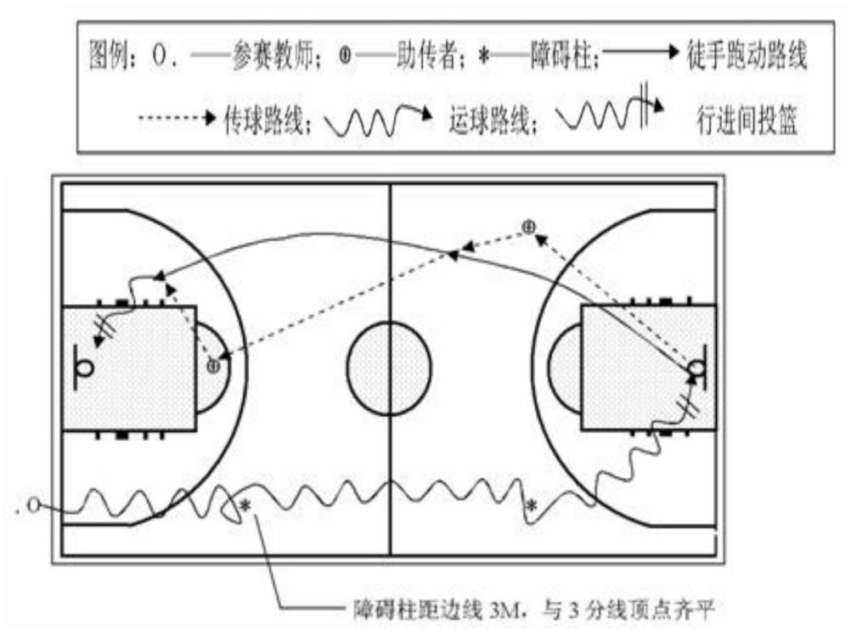

（2）评分

达标:10分。完成时间为8分；每次投中篮为1分，不中篮不得分，共计2分。

|  |  |  |
| --- | --- | --- |
| **分值** | **男子标准（秒）** | **女子标准（秒）** |
| 8 | 13.0 | 15.0 |
| 7 | 13.5 | 15.6 |
| 6 | 14.0 | 16.2 |
| 5 | 14.5 | 16.8 |
| 4 | 15.0 | 17.4 |
| 3 | 15.5 | 18.0 |
| 2 | 16.0 | 18.6 |
| 1 | 16.5 | 19.2 |

技评：10分。行进间高运球1分，后转身运球2分，体前变向换手运球2分，行进间双手胸前传接球2分，行进间投篮2分，侧身跑1分。

技评分值与标准

|  |  |  |
| --- | --- | --- |
| 等 级 | 分 值 | 标 准 |
| 优 秀 | 9.0-10.0 | 动作规范，关键环节正确，动作协调熟练，运用效果好 |
| 良 好 | 8.0-8.9 | 动作规范，关键环节正确，动作协调 |
| 中 等 | 7.0-7.9 | 动作基本规范，关键环节基本正确，运用效果一般 |
| 及 格 | 6.0-6.9 | 能基本完成动作，伴有一般的错误动作 |
| 不及格 | 6.0以下 | 不能完成动作或动作错误严重 |

注：每人2次测试机会，计总成绩最好一次的成绩。

**2.排球**

（1）方法**：**发球区持球听指令发球，发球后进入场区，接对方推攻球（对手下手发或抛球）后连续进行自传、自垫技术，击球至前场区连接一次扣球技术，再在网前根据来球进行一次拦网或扣探头球技术动作。

（2）步骤：（1）发球→（2）接推攻球→（3）自传（或自垫）→（4）自垫（或自传）→（5）扣球→（6）拦网（或扣探头球）

（3）评分（技评与达标同时进行）

达标：10分 每个步骤为一项技术，第2-5步骤4项技术，（接推攻球、自传、自垫、扣球技术）是一组连贯的击球动作，球不准落地，自传、自垫没有次数限制。

发球；接推攻球；自传；自垫；扣球；拦网（扣探头球）各项技术在运用时掉球或失误各扣1分，同时进行下一步骤的技术展示。

技评：10分

技评分值与标准

|  |  |  |
| --- | --- | --- |
| 等 级 | 分 值 | 动作方法描述 |
| 优 秀 | 10分 | 动作规范，关键环节正确连贯，动作协调熟练，运用效果好 |
| 良 好 | 8分 | 动作规范，关键环节正确较连贯，动作较协调 |
| 中 等 | 6分 | 动作基本规范，关键环节基本正确，运用效果一般 |
| 及 格 | 4分 | 能基本完成动作，伴有一般的错误动作 |
| 不及格 | 2分 | 不能完成动作或技术动作严重错误 |

**注：**每人2次测试机会，计总成绩最好一次的成绩。

**3.足球**

（1）场地设施

A.在罚球区线中点两侧50cm处各划一条垂线。

B.在右侧垂线上距罚球区线2m处放一障碍柱，接着距左侧垂线2m处放一障碍柱，再接距右侧垂线2m处放一障碍柱，依次共放置6个障碍柱。

C.在距中点10m处划一条与中线平行的线，距第一障碍柱4m处划一与中线

平行的线作为运球过障碍的起始线。

图例：△受试者 ●助传者 ▊障碍柱 →传球路线 ……跑动路线 ‎

邮小I!:,-. -－受试吞，．一一一如传吞，1- -一闭碍住，．．． ,ff勋阳线

- 红i线，、＾＾厂、运屯业 ＋＋今，忙l

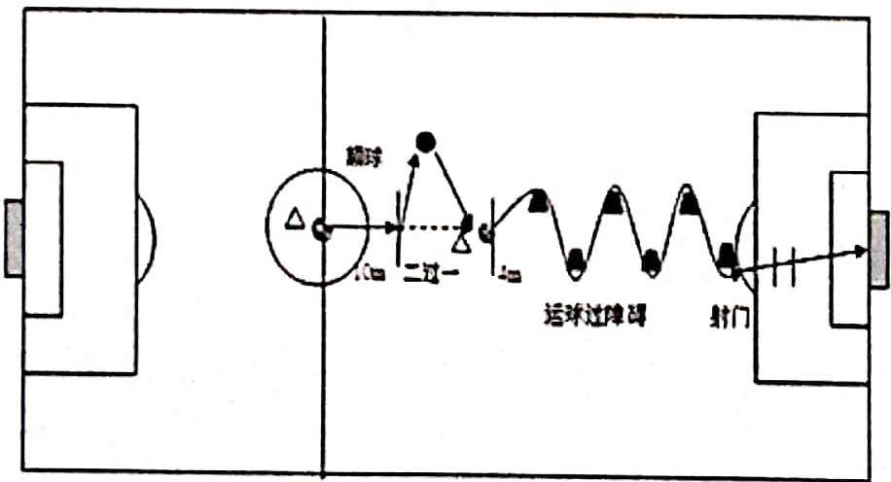（2）测试方法

受试者从中线出发，原地颠球10次（除手臂以外的身体任何部位），球落地后即以脚内侧传地滚球的方式与助传者做踢墙式二过一配合，受试者接助传者传过来的地滚球后依次运球绕过障碍，绕过完最后一个障碍即接完成射门动作。运球过障碍的动作方法不限。

计时方法：受试者完成接球后运球触及障碍起始线开始计时，球越过球门线停止计时。

（3）评分标准

达标：10分。其中颠球2分（5次以下不得分，5-9次得1分，10次得2分），运球过障碍6分（按完成时间获得相应分数，运球过障碍时，如遇漏障碍则不计运球过障碍的达标成绩），射门2分（进球2分，不进球0分）。

时间标准：

|  |  |  |
| --- | --- | --- |
| **分值** | **男子标准（秒）** | **女子标准（秒）** |
| 6 | 10.2 | 11.2 |
| 5 | 10.7 | 11.7 |
| 4 | 11.2 | 12.2 |
| 3 | 11.7 | 12.7 |
| 2 | 12.2 | 13.2 |
| 1 | 12.7 | 13.7 |

技评：10分。其中颠球2分，脚内侧传球2分，脚内侧接球2分，运球过障碍2分，射门2分。

技评评分标准

|  |  |  |
| --- | --- | --- |
| **等 级** | **分 值** | **标 准** |
| 优 秀 | 10分 | 动作规范，关键环节正确，动作协调熟练，运用效果好 |
| 良 好 | 8分 | 动作较规范，关键环节较正确，动作较协调，运用效果较好 |
| 中 等 | 6分 | 动作基本规范，关键环节基本正确，运用效果一般 |
| 及 格 | 4分 | 能基本完成动作 |
| 不及格 | 2分 | 不能完成动作 |

（4）评分方法

评分规定动作完成情况由各名裁判员独立评分，去掉一个最高分和一个最低分，再取平均分。得分保留小数点后一位，扣分以0.2分为最小单位。

注：每人两次测试机会，计总成绩最好一次的成绩。

（四）体操比赛

1.技巧组合动作

（1）方法

①展示一组技巧规定组合动作内容。展示队员应着运动服装、体操鞋。

②展示人员按顺序出场，得到裁判长示意允许后，面向裁判长举右手回应，即开始做动作。做完后，面向裁判长站好，即为结束。

③组合动作中的每个动作，只允许做一次。

（2）内容

男子技巧规定动作组合：慢起成头手倒立（停2”）（起始姿势不限）→团身前滚翻成蹲撑→团身后滚翻→鱼跃前滚翻→原地上步侧手翻→后脚向前并步同时转体90°成直立。

女子技巧规定动作组合：直立上一步成燕式平衡（停2”） →单脚蹬地前滚翻成直腿坐→后倒成肩肘倒立（停2“）→经单肩后滚翻成单腿跪撑平衡→跪起跳。

（3）动作分值与动作规格

男子技巧组合动作分值与动作规范

|  |  |  |
| --- | --- | --- |
| **动作名称** | **分 值** | **动作方法描述** |
| 慢起头手倒立（停2”）--前滚翻 | 6 | 手指自然分开在体前撑地，用头的前额上部与两手成等边三角形撑地，身体重心前移，同时提臀，展髋，接近倒立时，两腿并拢上伸，身体挺直成头手倒立，停顿2秒后，推手前倒，并低头含胸屈髋前滚，收腿团身抱膝成全蹲姿势。 |
| 后滚翻 | 4 | 由蹲撑开始，身体稍前移，接着直臂顶肩推手低头拱背团身后滚，依次经臀、腰、背向后滚动，两手迅速屈臂抬肘翻腕置于肩上（掌心向后），当头部着地时两手用力推地撑起翻转成蹲撑。 |
| 鱼跃前滚翻 | 4 | 由半蹲两臂后举姿势开始，两臂前摆，同时两脚蹬地，向前上方跃起，身体腾空时保持含胸、紧腰、梗头，髋关节大于90°，腿处臀部水平位。接着两臂前伸撑地、屈臂、低头经后脑着地做前滚翻。 |
| 侧手翻 | 6 | 由正面向前站立开始（以左脚开始为例），两臂向前上方摆起，左腿前举向前跨出一大步成弓步，接着后腿向后上方摆起，同时上体积极下压，前腿蹬地摆起，同时左手在两脚延长线手掌外展90°撑地并带动肩、头、身体向左转体90°，右手依次向前撑地经分腿倒立，接着左右手依次顶肩推手，一腿落地屈膝蹬直，另一腿侧伸落地成两臂侧举分腿站立姿势，转体90°向前并腿。 |

女子技巧组合动作分值与动作规格

|  |  |  |
| --- | --- | --- |
| **动作名称** | **分 值** | **动作方法描述** |
| 燕式平衡  （停2”） | 2 | 由直立，两臂侧上举姿势开始，右（左）脚向前一步，上体慢慢前倒，两臂侧举或经前绕至侧举，抬头、挺胸，支撑腿膝关节绷直，另一腿经后向上逐渐抬起，同时上体下压与地面平行，成后举腿平衡姿势，稳定2秒。 |
| 单脚蹬地前滚翻成直腿坐 | 4 | 两手向前撑垫，燕式平衡支撑脚蹬地，另一腿后摆，同时屈臂、低头，身体中心前移，然后两并拢（膝关节伸直），提臀收腹团身，使头后、颈、肩、背、腰、臀依次着垫向前滚动至直腿坐，两臂侧举。 |
| 肩肘倒立  （停2”） | 6 | 直腿坐两臂侧举开始，上体前屈，胸部靠近大腿，两手触脚面，然后上体后倒，收腹举腿，迅速屈肘内收，手撑腰的上部（拇指向腰，其余四指托背），伸髋、挺直身体、脚背绷直，成肘、颈、肩支撑的倒立姿势，稳定2秒。 |
| 经肩后滚翻成单腿跪撑平衡 | 6 | 肩肘倒立开始，左手在肩上撑垫，右臂侧伸（掌心向上），头左屈。后滚至肩时，右脚向后主动用脚背触垫，左腿向后上方伸出。同时左手稍撑垫并转头，经右肩向后滚翻。接着右膝跪垫，两手向前撑垫，上体抬起成单膝跪撑平衡。 |
| 跪跳起 | 2 | 由跪立两臂前上举开始，臀部后坐，同时两臂后摆。接着两臂迅速向前上方摆起，摆至前上举时即制动。顺势展髋，脚背和小腿用力下压；当身体向上腾起时，迅速收腿成半蹲站立。 |

（4）评分方法

①评分规定动作完成情况由各名裁判员独立评分，去掉一个最高分和一个最低分，再取平均分。得分保留小数点后一位，扣分以0.2分为最小单位。

②规定动作评分办法： 展示队员所做动作是否符合动作规格；完成动作的姿势和技术是否正确。每个动作完成并达到要求者可得满分，完成动作有错或错误动作每次以0.2分为单位进行扣分，未完成动作不予计分，完成动作但达不到要求者，按以下情况扣分：轻微错误扣0.2-0.5分；中等错误扣0.5-1分；显著错误扣1-1.5分；严重错误扣1.5-2分。

动作完成情况减分标准

|  |  |
| --- | --- |
| **扣 分** | **标 准** |
| 轻微错误  扣0.2-0.5分 | 与正确动作稍有出入  在完成动作时，姿势不准确；动作幅度轻微不够；过渡过程中轻微忧郁或调整；平衡动作中的轻微不稳定；为了控制动作腿有轻微弯曲或分开；转体轻微过多或过少；平衡动作或动力性动作或落地动作有多余动作，但未移动。 |
| 中等错误  扣0.5-1分 | 与正确动作有中等出入；与正确动作有出入，但不明显。  动作幅度较小，身体不紧，身体欠舒展；动作有明显晃动；动作姿势较差，但保持了动作特色；动作中有明显的调整或小跳；为了控制动作腿有明显的弯曲或分开；在完成下法和动力性动作时腾空高度稍不足，落地过重，分腿大至20度；平衡动作或动力性动作或落地后跨出1大步；滚动或动作过程中或动作结束时面和方向不准确。 |
| 显著错误  扣1-1.5分 | 与正确动作有明显出入。  动作幅度明显不够；腿弯曲或分腿明显不合要求；动作造型明显差；为维持动作平衡轻触器械或地面；维持平衡和下法落地后跨出2大步，单膝跪地，或一手撑地。 |
| 严重错误  扣1.5-2分 | 与正确动作有很大差别。  动作幅度严重不足；为了维持平衡移动3步，或4步以上；明显地失去控制，跌倒、坐地、做向前或向后的滚翻动作，双膝着地。 |
| 扣完动作分值 | 动作失败或漏做动作。 |

2.支撑跳跃

（1）方法

①展示规定动作内容。展示队员应着运动服装、体操鞋。

②展示人员按顺序出场，得到裁判长示意允许后，面向裁判长举右手回应，即开始做动作。做完后，面向裁判长站好，即为结束。

③展示人员有两次展示机会，取最好一次成绩。

（2）内容：纵箱分腿腾跃（男）、斜向助跑直角腾跃（女）

（3）技评评分标准

|  |  |  |
| --- | --- | --- |
| 等 级 | 分 值 | 标 准 |
| 优 秀 | 18-20分 | 完成动作质量好，姿势正确，腾空高，展体充分，落地平稳。动作轻松、自然、流畅、协调、优美 |
| 良 好 | 16-17.9分 | 完成动作质量较好，姿势正确，腾空较高，有展体，落地平稳。动作比较轻松、自然、流畅、协调、 |
| 中 等 | 14-15.9分 | 能完成动作，姿势基本正确，有腾空，展体不够明显，落地不稳。 |
| 及 格 | 12-13.9分 | 能基本完成动作。 |

3. 健美操

（1）内容：《全国健美操大众锻炼标准第三套动作》二级成套动作，地面动作不做。

（2）方法：配合音乐进行成套动作的展示。

（3）评分：总分为20分。裁判长对以下情况进行减分：未按规定时间出场，超过30秒，减1分，依次递减；未着运动装或运动鞋，减2分。

技评分值与标准

|  |  |  |
| --- | --- | --- |
| **等 级** | **分 值** | **标 准** |
| 优 秀 | 18-20 | 动作非常规范，身体姿态与协调性非常好，成套动作连贯流畅，动作与音乐协调，表现力好。 |
| 良 好 | 15-17.9 | 动作规范，身体姿态与协调性较好，成套动作连贯，动作与音乐协调。 |
| 中 等 | 12-14.9 | 动作基本正确，身体姿态与协调性尚可，成套动作基本连贯，动作与音乐节奏正确。 |
| 及 格 | 10-11.9 | 动作有4个8拍以内与规定动作不符，身体姿态与协调性一般，成套动作有2个8拍以内停顿，动作与音乐基本一致。 |
| 不及格 | 8以下 | 不能完成动作或动作错误严重。 |

动作规格

|  |  |
| --- | --- |
| **动作名称** | **动作方法描述** |
| 《全国健美操大众锻炼标准第三套动作》二级 | 按照规定动作的动作做法和规格要求保持身体姿态和肢体的正确位置，展示出动作的节奏感、弹性、幅度、力度，以及表演者的表现力。具体动作参看中国健美操协会审定的《全国健美操大众锻炼标准第三套动作图解》，2009年8月。 |

（五）武术比赛

1.内容

|  |  |  |
| --- | --- | --- |
| **序号** | **类别** | **项目** |
| 1 | 基本功 | 腿法：正踢、侧踢、里合、外摆；腾空飞脚 |
| 2 | 套 路 | 太极拳、形神拳、八段锦 |

2.评分**：**采用国家体育总局武术运动管理中心审定的最新《武术套路竞赛规则》执行。

武术总分为20分；基本功8分，套路12分

裁判员根据运动员现场发挥的技术水平，根据与“等级评分的总体要求”相符程度，按照等级分的评分标准，并与其他运动员进行比较，确定运动员等级分数，在此基础上，减去其他错误的扣分即为运动员的得分。裁判员评分可到小数点后1位数。四种腿法左右腿各2次。腿法要求：支撑腿、上摆腿不能弯曲，上摆腿脚跟过肩；腾空飞脚2次。

技评分值与标准（20分的60%计算）

|  |  |  |
| --- | --- | --- |
| **等 级** | **分 值** | **标 准** |
| 优 秀 | 18-20 | 姿势正确、方法清晰、劲力充足、用力顺达、力点准确、动作协调、节奏分明、风格突出。 |
| 良 好 | 15-17.9 | 姿势较正确、方法较清晰、劲力较充足、用力较顺达、力点较准确、动作较协调、节奏较分明、风格较突出。 |
| 中 等 | 12-14.9 | 姿势比较正确、方法比较清晰、劲力比较充足、用力比较顺达、力点比较准确、动作比较协调、节奏比较分明、风格比较突出。 |
| 及 格 | 10-11.9 | 姿势基本正确、方法基本清晰、劲力基本充足、用力基本顺达、力点基本准确、动作基本协调、节奏基本分明、风格基本突出。 |
| 不及格 | 8以下 | 不能完成动作或动作错误严重。 |

（六）教学片段指标与分值

评分标准

|  |  |
| --- | --- |
| **分 值** | **标 准** |
| 22-25 | 能够准确把握上课内容，教学目标清晰明了，目标意识强，重点、难点把握准确，教法、学法得当；组织安排有序，层次分明；讲解精炼，示范动作准确，示范时机得当，时间分配合理，有很强的教学表现能力，学生参与好。 |
| 18-21 | 能够准确把握上课内容，教学目标较为清晰明了，重点、难点把握准确，教法、学法得当；组织安排较为有序，层次较为分明；讲解精炼，示范动作正确，时间分配合理，有较强的教学表现能力，学生参与性较好。 |
| 14-17 | 能够正确把握上课内容，教学目标基本清晰明了，重点、难点把握正确，有一定的教法、学法；组织安排基本有序；讲解较为精炼，示范动作正确，时间分配较为合理，有基本的教学表现能力，学生参与性一般。 |
| 10分以下 | 能够基本把握模拟上课内容，教学目标基本清晰，重点、难点把握基本正确，有基本的教法、学法；组织安排基本有序；讲解欠精炼，示范动作欠准确，时间分配欠合理，教学表现能力不强，学生参与性差。 |

注：此标准先提供给各区县练习时参考，正式标准在技术会上最后确认。